关注脑智科学，共促学生发展

——新北区小学数学教学倪敏优秀教师培育室第16次活动
在教育追求更加科学有效的当下，为积极探索脑科学视野下的学生运动与学习，2024年8月22日上午，新北区小学数学教学倪敏优秀教师培育室全体成员相聚常州市河海实验学校，有幸聆听了来自儿童发展与学习科学教育部重点实验室、东南大学生物科学与医学工程学院、东南大学学习科学研究所杨元魁博士的讲座《脑科学视野下的学生发展、学习与教育》，收获颇丰。

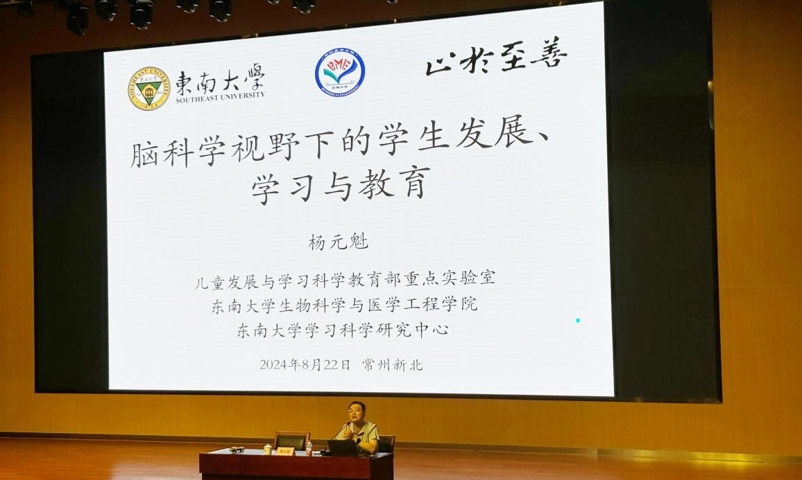
讲座中杨博士以脑科学为基础，以学生发展、学习和教育为核心内容，针对生活中有关用脑的一些不正确的观点进行了详细的解读与纠偏，引出个体发展和学习的两大基石——情绪能力和执行能力，并围绕两大基石展开“学生如何学习”的深入分析。杨博士揭示了影响学生大脑的主要因素：充足的营养是保证大脑发育和工作的前提。充足的睡眠是大脑活力的保证。运动可以增加大脑供氧，提升神经效能，帮助个体更好地控制注意力、记忆力和身体活动。
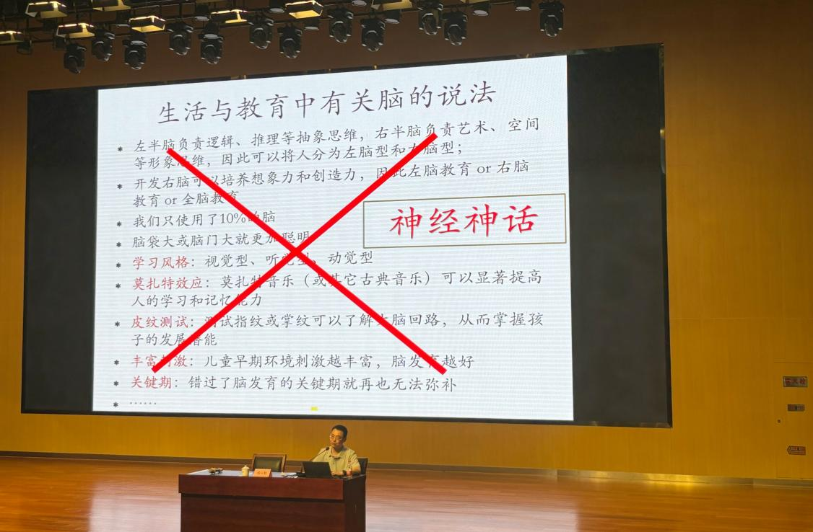
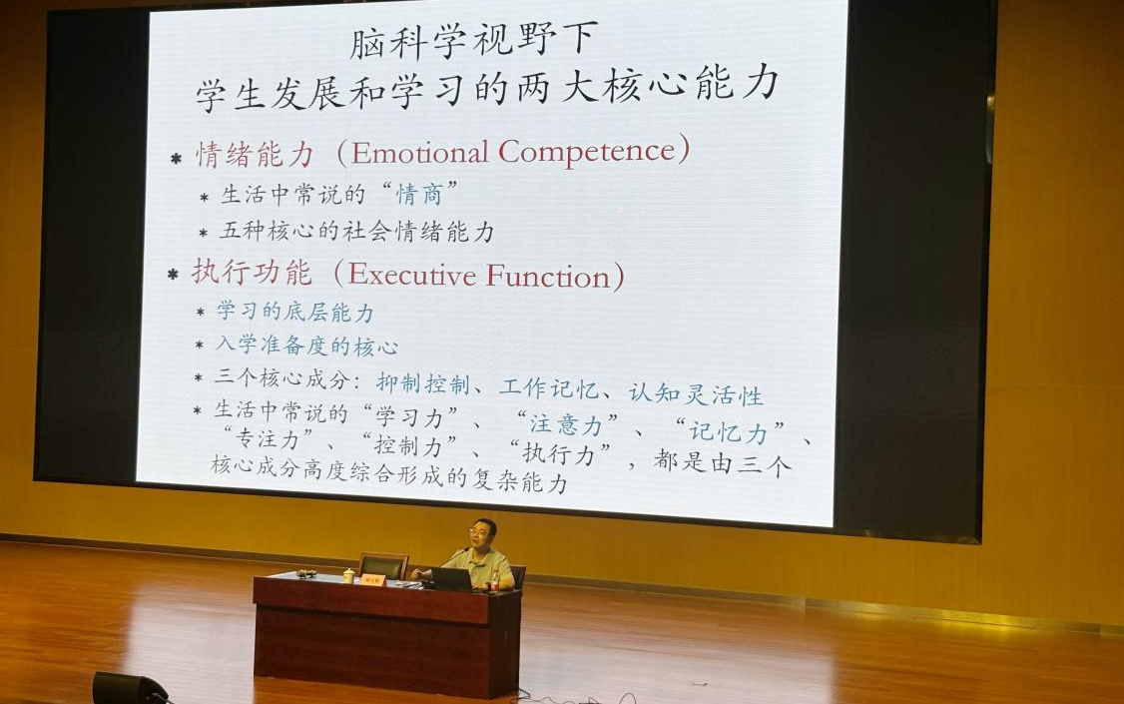
杨博士还介绍了有关乙酰胆碱、多巴胺、内啡肽等功能和作用，以此指导老师们在教学中科学布置和安排学习任务，要利用有趣生动、贴近生活实际的情境，有效地激发学生学习兴趣。此外，杨博士也呼吁老师需与家⻓多联系，关注学生的心理问题。

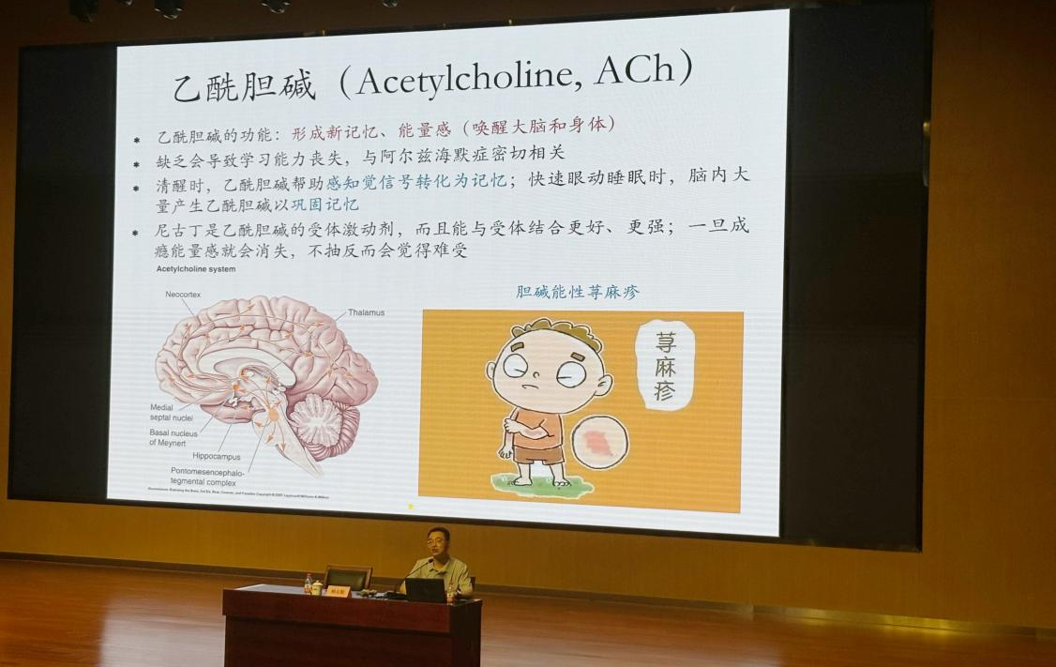
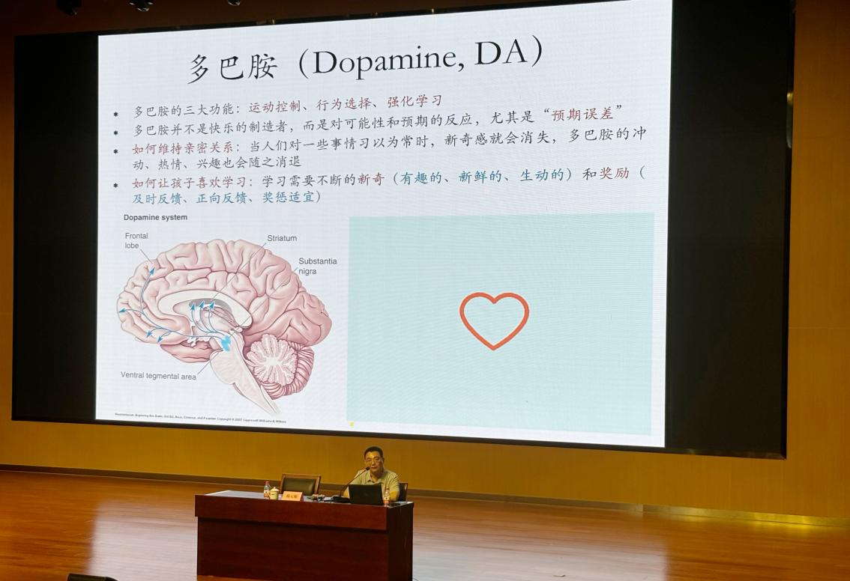
最后，杨博士向老师们介绍了项目式学习、问题式学习、证据式学习、探究式学习等适用于集体教学的方法策略，以及促进师生脑间同步的有效提问方式，为老师们的教育教学提供了科学合理的操作指南，让老师们对人脑学习的机制有了更新更深的认知，能够更有针对性地设计和实施教学，创造更具启发性和互动性的学习环境，为学生提供更具个性化的教育支持。
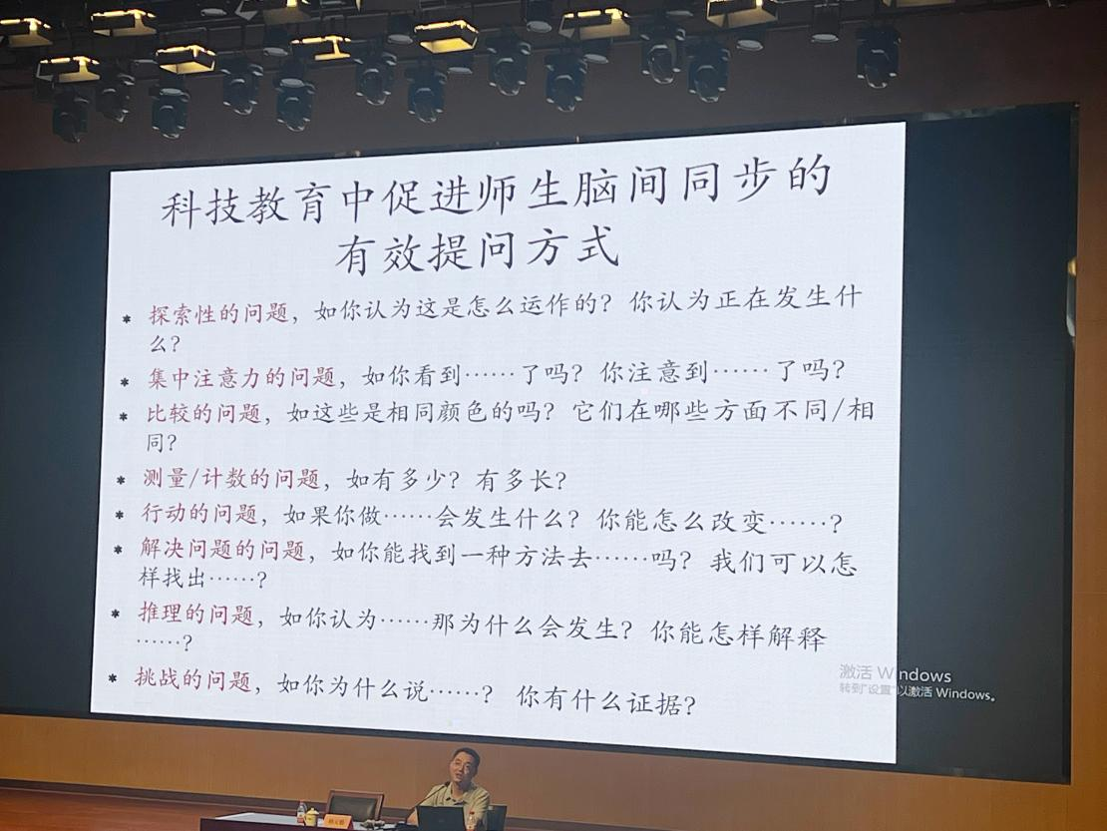
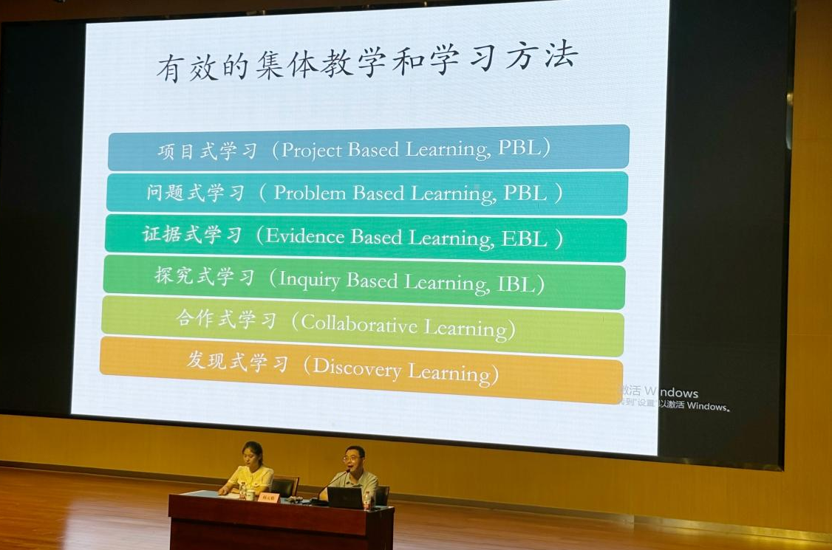
杨博士给老师们上了一节生动活泼、科学性、思维性兼具的头脑风暴课，培育室的老师在讲座中收获良多，对学生的有效学习、健康生活和情绪引导等方面都有了更深入的认知和思考，并将广泛应用于日后的教育教学工作中，争取做到：每一位教师都是脑科学的主动研究者，每一间教室都是尊重脑科学的学生发展场域，每一次活动都是基于脑科学的实践创新课！
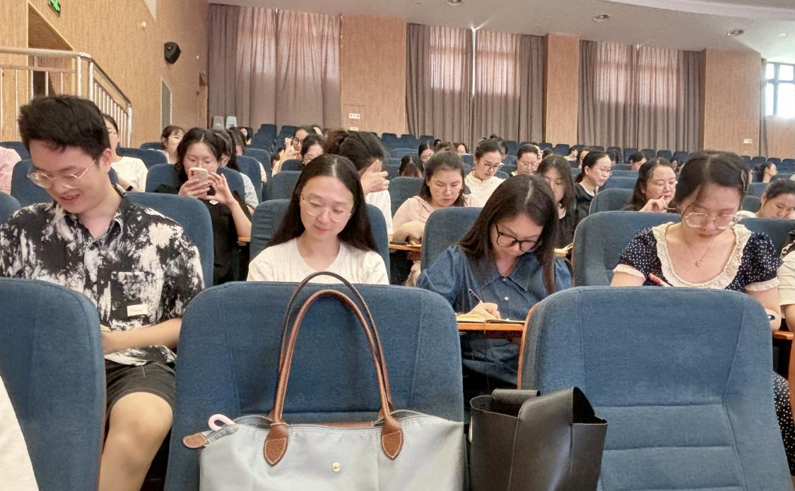
（摄影、撰稿：刘红 审核：施佳丽）

